3 сентября —
День солидарности в борьбе с терроризмом
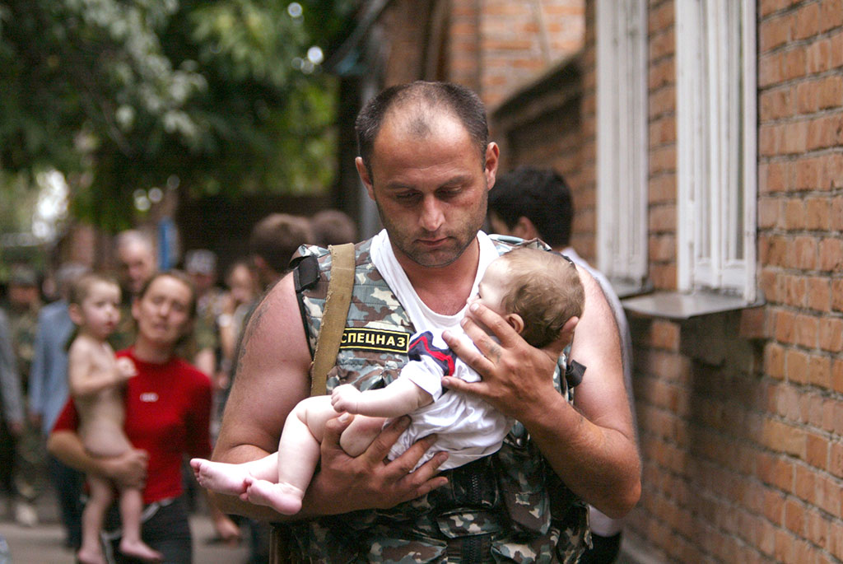
Ровно 15 лет назад произошла одна из самых страшных трагедий в истории современной России. В школе № 1 североосетинского города Беслан боевики захватили 1128 заложников — учеников, их родителей и учителей.
В течение трех дней террористы удерживали их в заминированном здании школы без еды и воды. Штурм был предпринят только 3 сентября, после того как в спортзале прогремели взрывы, возник пожар и здание частично обрушилось.
Хотя большинство заложников удалось освободить, погибли 333 человека, включая спасателей. Среди жертв было 186 детей. Более 800 человек получили ранения разной степени тяжести.
Ответственность за организацию атаки публично взял на себя террорист Шамиль Басаев.

